Шановні відвідувачі,
ми зустрічаємо Вас у травні і пропонуємо ознайомитися з книжковими виставками, які для Вас підготували, а також запрошуємо приєднатися до проведення години- пам’яті, присвяченій Дню пам’яті і примирення і перемозі над нацизмом у Другій світовій війні, яка відбудеться 7 травня о 13.20 за посиланням https://meet.google.com/bfi-pjhz-yjx .

Тематична виставка:
ВІЙНІ НЕМАЄ ЗАБУТТЯ
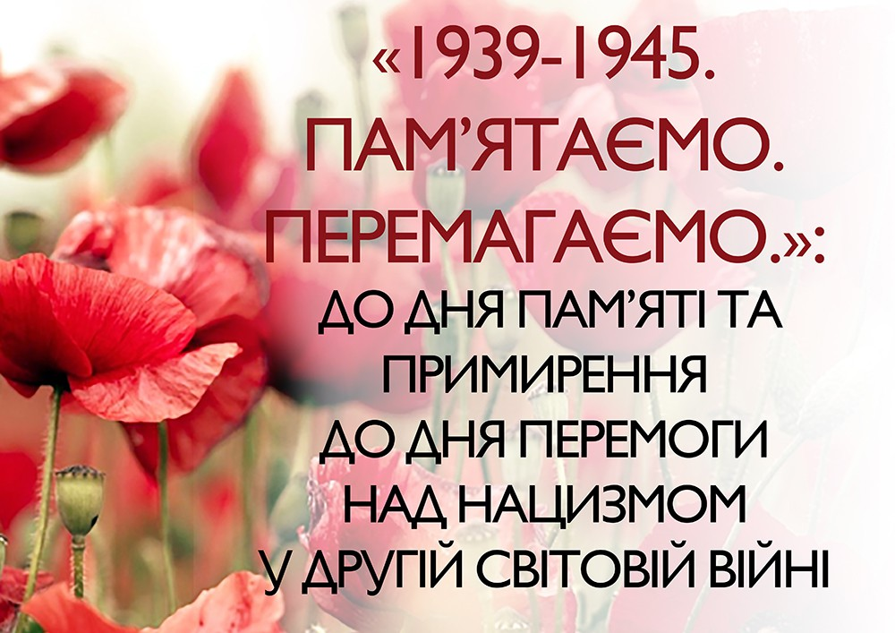

Друга світова війна стала найбільш кривавою та жорстокою в історії людства. Для України та українського народу Друга світова є особливо болісною. Війна, яка пройшла крізь життя кожної української родини, є вагомою складовою історичної пам'яті нашого суспільства.
Істрія України періоду Другої світової війни посідає чільне місце у вітчизняній історичній науці. Останніми десятиліттями в Україні виник цілий історіографічний пласт, пов'язаний з темою Другої світової. Створені у різних жанрах видання, наукові дослідження, спогади та збірки усної історії, художні й публіцистичні твори, складають величезний масив літератури в якому розкрито безліч нових документів, подій, фактів та зафіксовано тисячі й тисячі імен відомих і маловідомих героїв-учасників війни і тих хто пережив її в окупації, тилу та концтаборах.
Увесь цей масив переріс у своєрідне історіографічне джерело, що віддзеркалює процес осмислення теми Другої світової війни у загальносвітовому та українському вимірах.
На виставці представлено видання, які висвітлюють причини та перебіг подій Другої світової війни, особливості міжнародної воєнної дипломатії, трагедію й подвиг перших років війни, історичне значення великої перемоги, спогади учасників бойових дій та документи усної історії та художню літературу, яка через долю героїв показує весь трагізм подій ВІЙНИ…

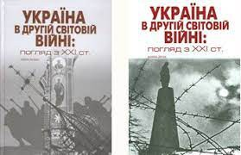
У двотомнику «Україна в Другій світовій війні: погляд з XX століття» (2011) подається сучасне бачення мобілізаційних і режимних заходів радянського керівництва, стратегічних і фронтових операцій на території України, політики німецької окупаційної влади, повсякденного життя цивільного населення в умовах нацистського режиму, боротьби партизанів та підпільників, суспільно-політичних та соціокультурних процесів воєнної доби, з'ясовуються також долі жертв нацистських переслідувань, демографічні втрати українського народу в роки війни.

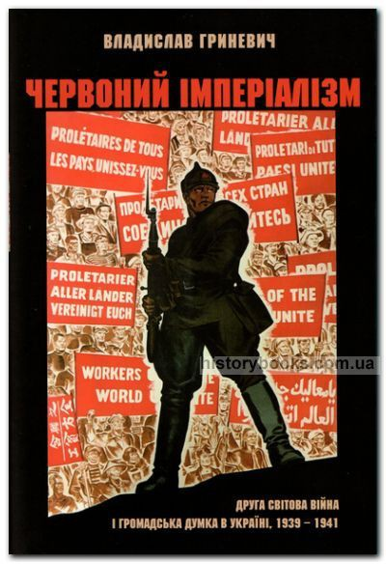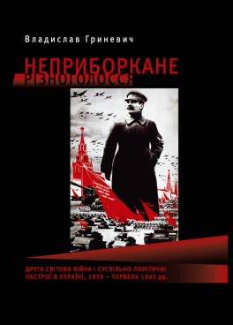«Червоний Імперіалізм : Друга світова війна і громадська думка в Україні, 1939-1941» (2019) та «Неприборкане різноголосся: Друга світова війна і суспільно-політичні настрої в Україні, 1939 - червень 1941 рр.»
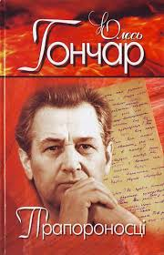Г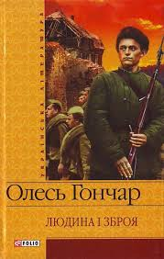 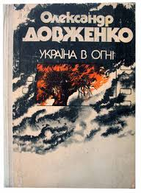
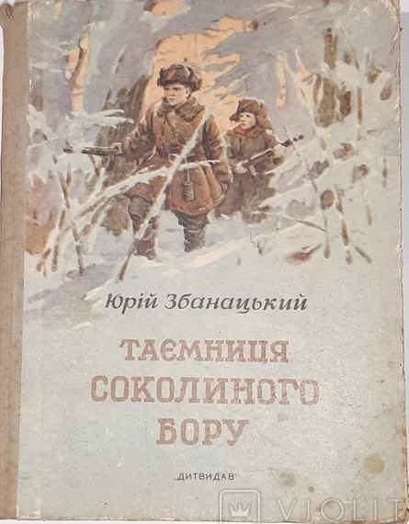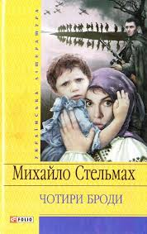
. 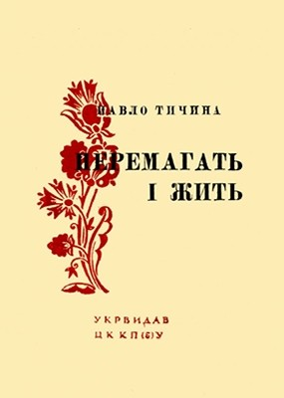 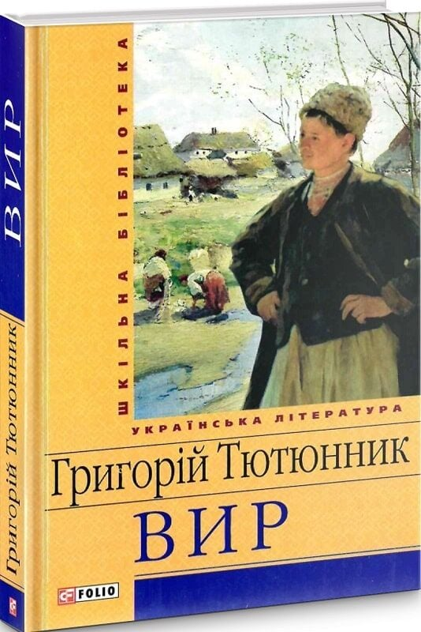 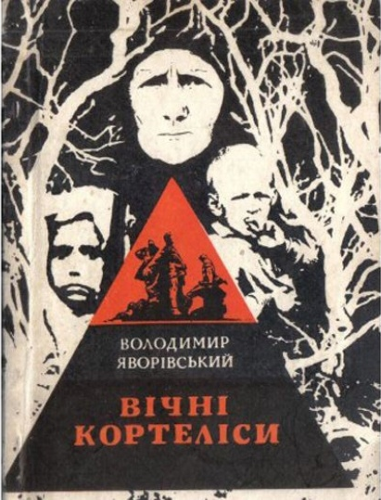
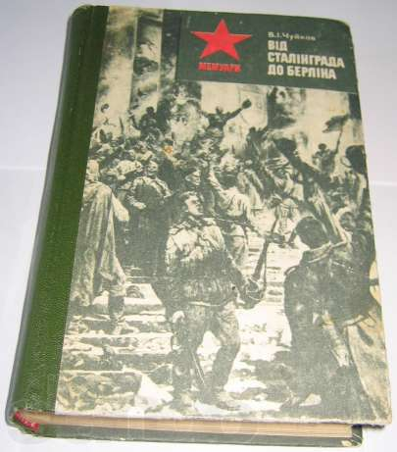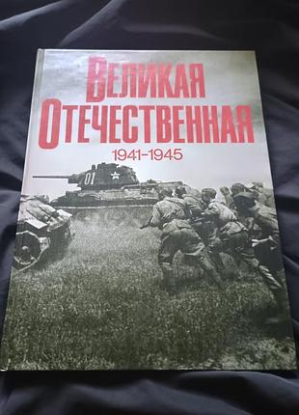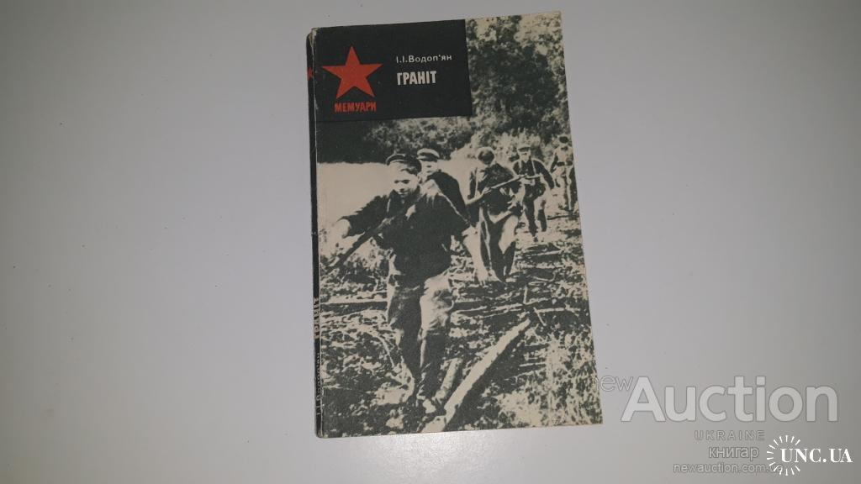
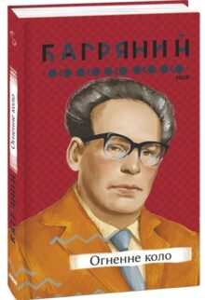
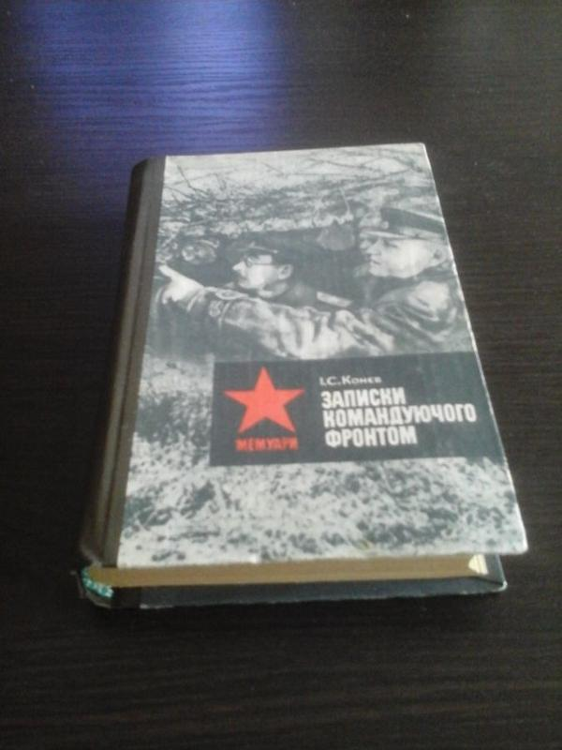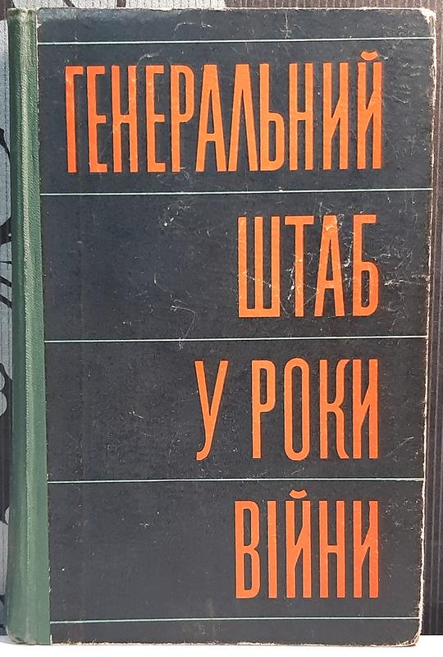

Найстрашніша війна – коли брат іде на брата. І хоча метою бійців СС «Галичина» було звільнення України від тоталітарного режиму, вони припустилися повсякчасної помилки пригноблюваного народу – союзу з іншими загарбниками. У що вилилося таке протистояння, хто насправді виявився ворогом і чому довгоочікувану незалежність неможливо було здобути у такий спосіб – все це правдиво висвітлює автор у своїй книзі.
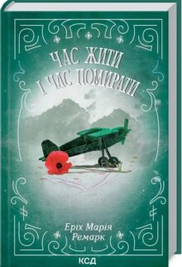
Навіть на війні трапляються відпустки. На три тижні відпочинок від бойових дій і розстрілів партизанів отримав молодик Ернст Гребер. Але в рідному місті Верден він усе одно стикається з воєнною рутиною – бомбардуванням домівок, приховуванням євреїв, повсякденною смертю. І на тлі жахіття в його серці спалахує кохання до знайомої Елізабет… В екранізованій Кірком Дугласом версії «Час кохати і час помирати» сам автор книги, Еріх Марія Ремарк, зіграв роль професора Польмана.
День пам’яті і примирення.
«ЩОБ ПАМ’ЯТАЛИ …» Година пам’яті
Пам’ять. Це не просто частина історії. Пам’ять – це наша совість, біль, наша гордість. Понад 10 років тому Україна долучилися до традиції відзначення перемоги над нацизмом в європейському дусі – не святкуємо, а вшановуємо. ВІЙНА! Мільйони зламаних доль, мільйони незабутніх історій болю, мужності та любові до рідної землі.
У її вогнище Другої світової війни було втягнуто 67 держав, 80 % населення земної кулі. Безпосередню участь у бойових діях брали понад 100 млн. осіб. 6 довгих кривавих років( з 1 вересня 1939 по 2 вересня 1945). У цій війні загинуло близько 80 млн. осіб з них близько 28 мільйонів - громадяни СРСР, не говорячи вже про поранених і тих, хто пропав безвісти.
Чотири роки Великої Вітчизняної війни.
1418 днів.
34 тисячі годин.
І 27 мільйонів загиблих радянських людей.
27 мільйонів загиблих за 1418 днів!
Це означає – 19 тисяч вбитих щодня,
30 чоловік за хвилину.
Загиблі в боях, закатовані в гестапівських катівнях, померлі від ран ,зниклі безвісті..
Хроніка війни, факти і історична правда Другої світової показана через людський вимір, з акцентом на ролі людей, котрі боролися проти нацизму, повернула учасників заходу в ті далекі і трагічні роки, забриніла сльозою на очах. Друга світова війна не оминула жодної української родини - так само, як сьогодні війна проти росії не оминає нікого. У День пам’яті та примирення ми схиляємо голови перед усіма загиблими, і молимося щоб слово « ніколи знову» стало не лише символом, а реальністю для майбутніх поколінь. З пам’ятю про всіх полеглих героїв- з вірою в перемогу живемо і боремося за рідну землю сьогодні.
Дякуємо студентам групи П1-24 та їх класному керівнику Юхименко Катерині Сергіївні за співпрацю у проведені заходу, а також всім студентам і викладачам, які приєдналися до зустрічі.
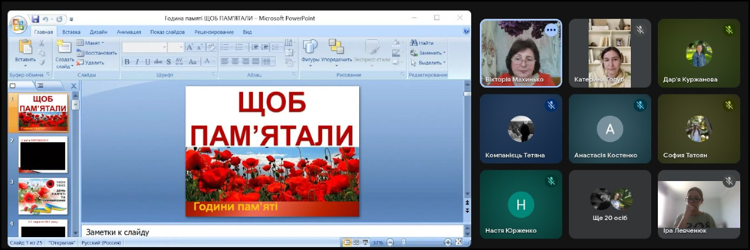
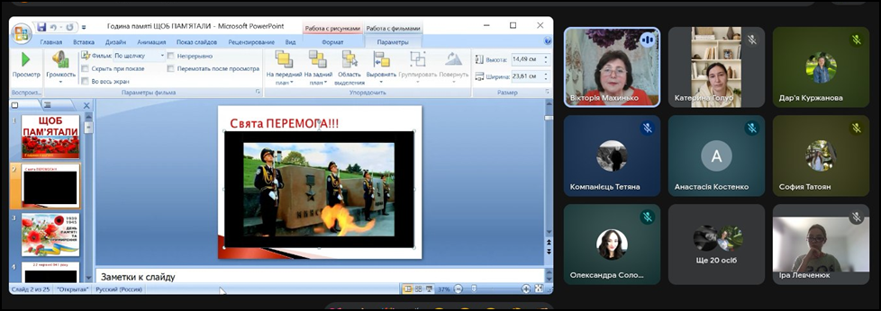
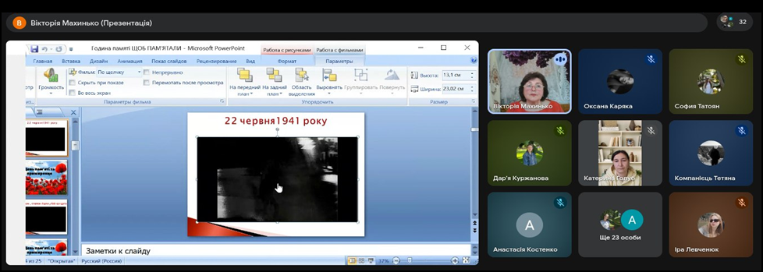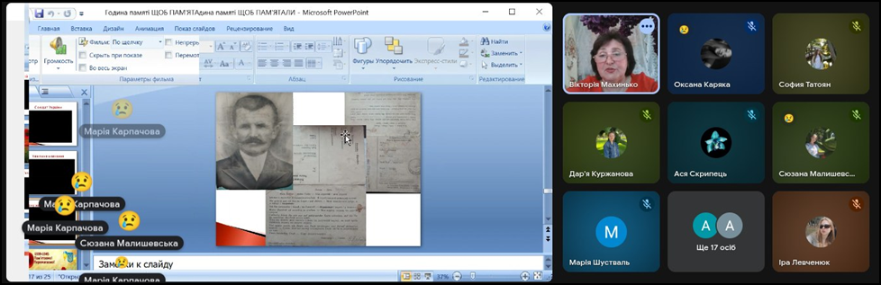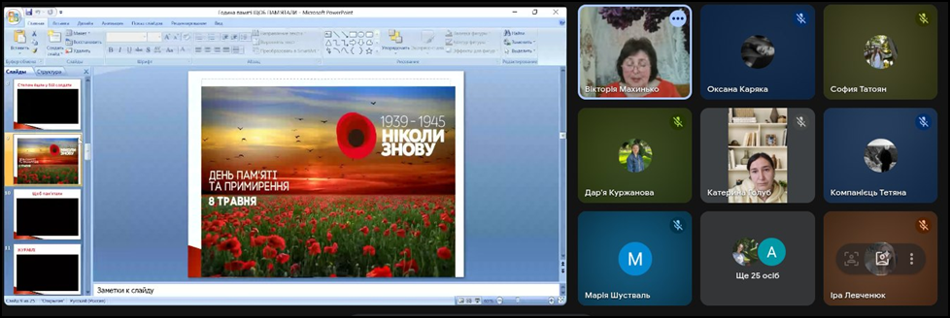
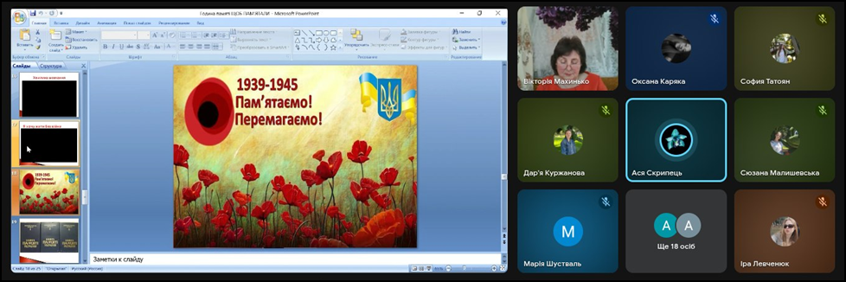

Тематична книжкова виставка-огляд
«Мамо, тобі низесенько вклонюсь»… ( До Дня матері)

Хто сказав, що ангелів не існує? Просто на Землі їх називають мама
У календарі свят для мами визначений особливий день, який відзначається в Україні у другу неділю травня, цьогоріч він припадає на 10 травня.
День матері має міжнародне коріння. Його започаткувала американка Анна Джарвіс у 1908 році на згадку про свою маму — активну діячку жіночих громадських рухів. У 1914 році свято було офіційно визнане в США, а згодом — у багатьох країнах світу. В Україні День матері вперше почали відзначати ще у 1929 році, але традиція була знівечена в радянський період. І лише з 1999 року, згідно з Указом Президента України, свято повернулося до національного календаря. Його святкування стає популярною і доброю сімейною традицією. День матері – напрочуд зворушливе свято, бо кожен з нас з дитинства і до своїх останніх днів несе в своїй душі єдиний і неповторний образ – образ своєї мами, яка все зрозуміє, простить, завжди пожаліє і буде самовіддано любити, незважаючи ні на що.
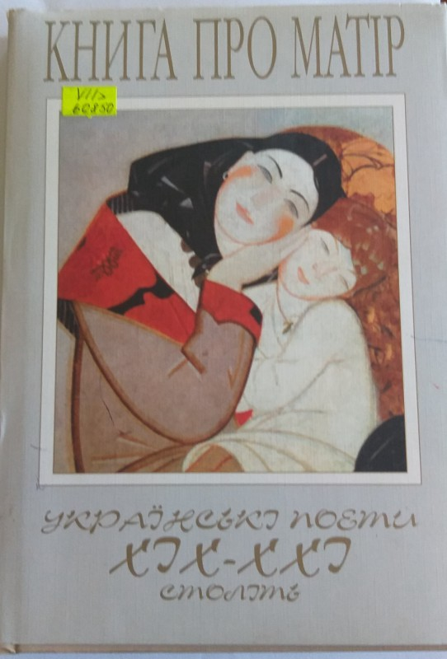
Сьогодні, коли Україна переживає важкі випробування війни та втрати у боротьбі за свободу, образ матері набуває особливої глибини. Українські мами — це жінки, які водночас виховують дітей і стають волонтерками, військовими, лікарками, берегинями тилу. Їхній подвиг — тихий, але безмежний, а материнська любов залишається тим стержнем, який зберігає людяність.
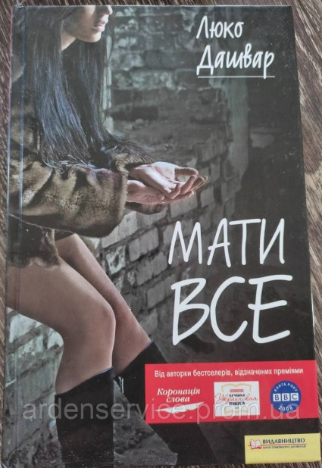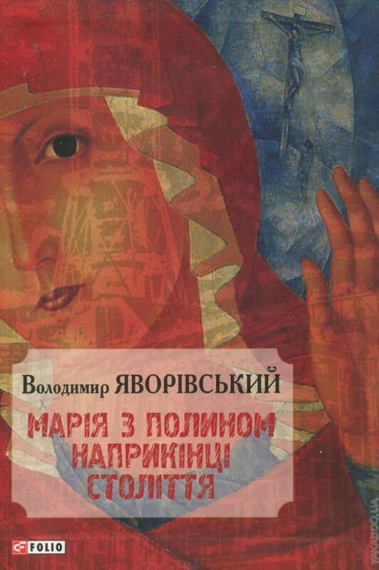

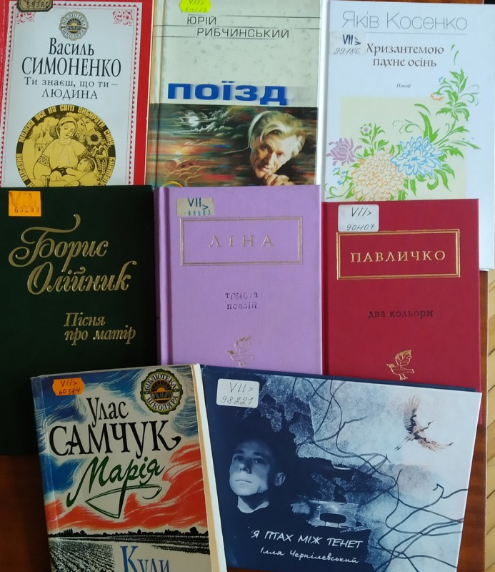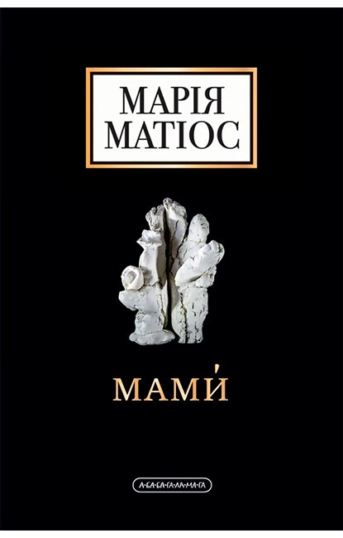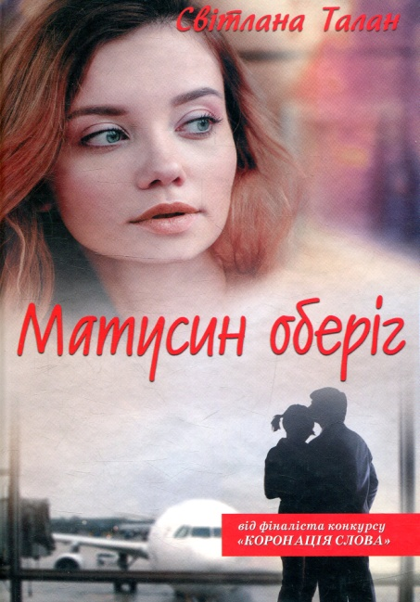

«Мами» Марії Матіос —
це не просто історії, це голоси мам, бабусь, жінок, що пройшли війни, втрати, кохання, але зберегли тепло душі та здатність любити. Авторка майстерно плете разом минуле і сьогодення, сімейні таємниці й болючі вибори — і з кожною сторінкою читач відчуває: ці долі знайомі, бо вони — наша спільна історія. Це книга про силу жіночого серця і музику материнства, що лунає навіть у тиші.
Що лишається матері, коли життя забирає у неї найцінніше — власну дитину, і вона опиняється у прірві відчаю і безсилля? Де вона бере сили не збожеволіти від невимовного болю і вселенської скорботи, які вже навічно оселилися у її серці?
У своїй новій книзі Марія Матіос розповідає історії п’яти жінок. Усі вони — різні, у кожної своя доля, але об’єднує їх одне — найстрашніше, що може спіткати маму, — втрата єдиного сина. Кожна переживає горе по-своєму, а разом вони доповнюють одна одну і розкривають усю глибину й розпач трагедії осиротілого материнства.
«Мами» — важка, драматична книга. Неможливо не співчувати її героям, як неможливо не звернути увагу й на гострі питання, які порушує відома українська письменниця у своїй найновішій книзі.
« Матусин Оберіг». Світлана Талан
Олеся рано стала сиротою. Листи — ось і все, що лишилося їй від мами. Дівчинка живе лише цими листами. Тільки вони і подруга Карина допомагають Олесі пережити труднощі: пияцтво батька, жорстокість мачухи, ненависть зведеного брата. Одного разу Олеся приїздить із Кариною до Сєвєродонецька і там зустрічає Ігоря. Два серця єднаються в танці кохання. Але настає буремний 2014 рік, Ігор йде добровольцем в АТО... Чи зустрінуться закохані знову? Доля наготувала їм випробування часом та відстанню. Та справжнє кохання здатне подолати все…

Книжкова виставка- ілюстрація
«Вишита доля України»
Українська вишивка – це символ, який зберігає наше коріння, ідентичність, розуміння себе. Це не просто один із видів декоративного мистецтва, а душа нашого народу, що споконвіку прагнула до прекрасного, думки і почуття українських людей. Протягом віків мистецтво вишивки передавалось із покоління в покоління. Не тільки передавалось, а й удосконалювалось. Матері та бабусі змалечку прививали почуття прекрасного, вчили бачити і відчувати красу і велич навколишнього світу та відтворювати це у візерунках. А за вишитими дівчиною рушниками, сорочками, скатертинами можна було судити про її характер: наскільки вона трудолюбива, старанна, охайна. Тому орнаменти української вишивки несуть у собі глибокий зміст. Та більш того – у вишивці зашифровано наш генетичний код.

16 травня у світі відзначається свято, яке покликане зберегти давні народні традиції створення та носіння етнічного вишитого українського одягу –
Всесвітній день вишиванки.
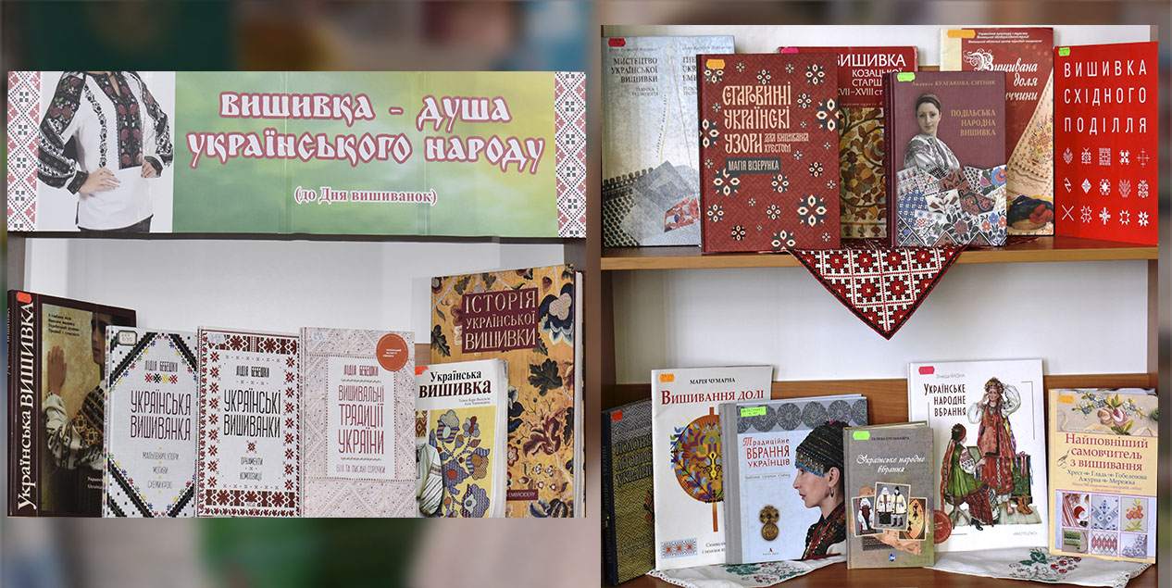

Бебешко, Л. Вишивальні традиції України. Білі та писані сорочки / Л. Бебешко. – Харків : Клуб Сімейного Дозвілля, 2021. – 160 с.
Бебешко, Л. Українська вишиванка. Мальовничі узори, мотиви, схеми крою / Л. Бебешко. – Харків : Клуб Сімейного Дозвілля, 2017. – 128 с.
Бебешко, Л. Українські вишиванки : орнаменти, композиції / Л. Бебешко. – Харків : Клуб Сімейного Дозвілля, 2021. – 128 с.
Булгакова-Ситник, Л. Подільська народна вишивка : етнографічний аспект / Л. Булгакова-Ситник. – Львів : Ін-т народознавства НАНУ, 2005. – 328 с.
Бучкович, Я. Вишивка стяжками / Я. Бучкович. – Львів : Свічадо, 2014. – 40 с.
Васіна, З. Українське народне вбрання / З.Васіна. – Київ : Мистецтво, 2020. – 71 с.
Вишивана доля Вінниччини / Управління культури і туризму Вінниц. ОДА, Вінниц. обл. центр нар. творчості ; авт. передм. та відп. за вип. Т. Цвігун. – Вінниця, б.р. – 24 с.
Вишивка козацької старшини XVII-XVIII століть : Каталог колекції Чернігів. іст. музею Ім. В.В. Тарновського. – Київ : Родовід, 2001. – 199 с.
Гальчак, С. Д. Голкою, ниткою, серцем і душею : пантеон видатних особистостей України Любові Шаламай / С. Д. Гальчак, С. Костюк. – Вінниця : Вид. Балюк І. Б., 2013. – 28 с.
Кара-Васильєва, Т. В. Історія української вишивки = History of Ukrainian embroidery / Т.В. Кара-Васильєва . – Київ : Мистецтво, 2008. – 464 с.
Кара-Васильєва, Т. В. Українська вишивка / Т.В. Кара-Васильєва . – Київ : Либідь, 2002. – 160 с.
Кара-Васильєва, Т. В. Українська сорочка. Хрестикова техніка. Вирізування. Виколювання. Коса гладь / Т. Кара-Васильєва. – Київ : Томіріс, 1994. – 32 с.
Китова, С. А. Полотняний літопис України : семантика орнаменту укр. рушника / С.А. Китова . – Черкаси : Брама, 2003. –224 с.
Кристаніні, Д. Найповніший самовчитель з вишивання. Хрест, Гладь. Гобеленова. Ажурна. Мережка / Д. Кристаніні. – Харків : Клуб Сімейного Дозвілля, 2016. – 160 с.
Кулинич-Стахурська, О. Мистецтво української вишивки : Техніка і технологія / О. Кулинич-Стахурська. – Львів : МІСІОНЕР, 1996. – 176 с.
Сеник, І. Біла айстра любови : зб. віршів, вишивок та зразків сучасного одягу = White Aster of Lover : Collection of Poetry, Embroidery & Contemporary Dress / І. Сеник. – Етобіко : [б. в.], 1992. – 160 с.
Сом, М. Д. Вишиванка : поезії / М.Д. Сом. – Київ : Молодь, 1964. – 87 с.
Сорочка-вишиванка : оповідання, вірші, легенди, приповідки, прислів’я та цікавинки / упоряд. О. П. Макаренко. – Тернопіль : Навч. кн.-Богдан, 2010. – 32 с.
Старовинні українські узори для вишивання хрестом. Магія візерунка / голов. ред. С. С. Скляр. – Харків : Клуб Сімейного Дозвілля, 2016. – 143 с.
Стельмащук, Г. Г. Українське народне вбрання / Г. Г. Стельмащук. – Львів : Література та мистецтво, 2019. – 256 с.
Українське народне мистецтво / ред. : В. Г. Білозуб, В. Г. Заболотний, М. Т. Рильський. – Київ : Держ. вид-во образотворчого мистецтва і муз. літ., 1961. – 327 с.
Чумарна, М. І. Вишивання долі : символіка і техніки шитва / М. І. Чумарна. – Львів : Апріорі, 2015. – 88 с.

Літературний вернісаж « Співець народної печалі»
( присвячена 155 річчю від дня народження Василя Стефаника,
українського письменника, громадського та політичного діяча
(1871-1936)
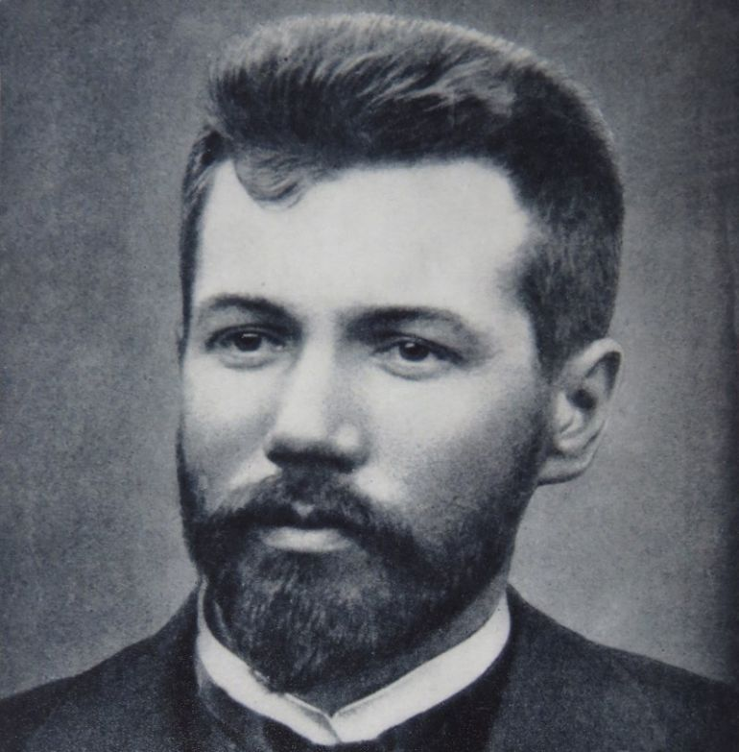

Василь Семенович Стефаник народився 14 травня 1871 р.
в с. Русів на Станіславщині (сьогодні це Івано-Франківщина) у сім’ї заможного селянина. Батько В.Стефаника був працьовитим та вимогливим. Він хотів дати сину найкращу освіту.
Майбутній новеліст навчався три роки в рідному селі Русові, три роки у Снятинській школі, потім у 1883 році вступив до Коломийської гімназії, яку не закінчив, бо його виключили за участь у Покутській трійці у 1890 р.
В. Стефаник переїхав до Дрогобича і вступив до місцевої гімназії, яку закінчив 1892 р. Того ж року він вступив на медичний факультет Краківського університету, де вчився до 1900 р. Університет покинув, бо медицина його не цікавила.
У 1897 році відбулись перші публікації його новел у Львівському журналі «Літературно-науковий вісник». Свої новели писав російською, польською та чеською мовами.
У 1899 у Чернівцях, з’явилася перша збірка прози Стефаника “Синя книжечка”.
1900 року у Львові з’явилася друга збірка письменника «Камінний Хрест».
У 1903 В.Стефаник відвідує Київ, де знайомиться з М.Старицьким, Панасом Мирним, М.Коцюбинським, Миколою Вороним. Також був знайомий з Лесею Українкою, Ольгою Кобилянською, Іваном Франком.
26 січня 1904 року Василь Стефаник одружився з Ольгою Гаморак. У них було 3 синів, та після 10 років щасливого сімейного життя Ольга померла. У 43 роки Стефаник став вдівцем, сам виховував дітей. Більше він не одружувався.
Був депутатом австрійського Віденського парламенту з 1907 року до 1918. Він захищав інтереси селян аж до розвалу Австро-Угорщини.
1 період творчості ( 1897 – 1901)
1899 – збірка новел «Синя книжечка».
1900 – збірка новел «Камінний хрест».
1901 – збірка новел «Дорога».
2 період творчості ( 1916 – 1933)
1916 – новели «Діточа пригода», «Вона- земля», «Марія».
1926 – збірка «Земля».
1927 – 1933 – написав більше 10 новел, переважно автобіографічних.
7 грудня 1936 року письменник помер від серцевого нападу. Похований у Русові біля матері згідно з заповітом новеліста.
Новаторство Стефаника полягає у тому, що він є творцем психологічної новели. Він будує сюжети не на розвитку зовнішніх подій, а на змінах почувань та переживань. У творах письменника немає авторських роз’яснень та тлумачень, говорять, роздумують самі персонажі. Тому його твори побудовані на монологах та діалогах. Він прагнув, щоб кожне слово у його новелах звучало, як згусток людського болю, повноголосо. Його твори стилі, глибоколіричні, що порівнює їх із народною піснею.

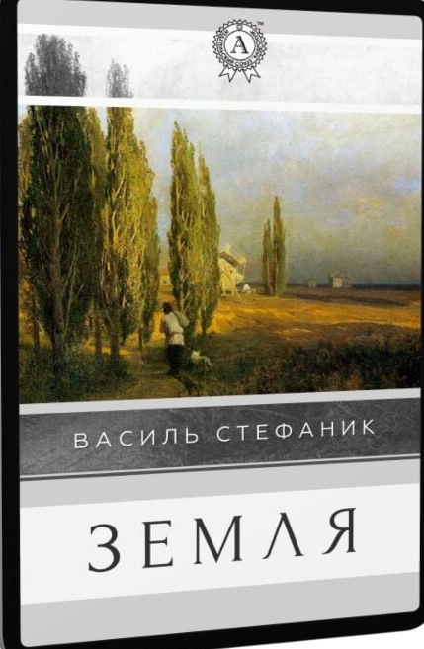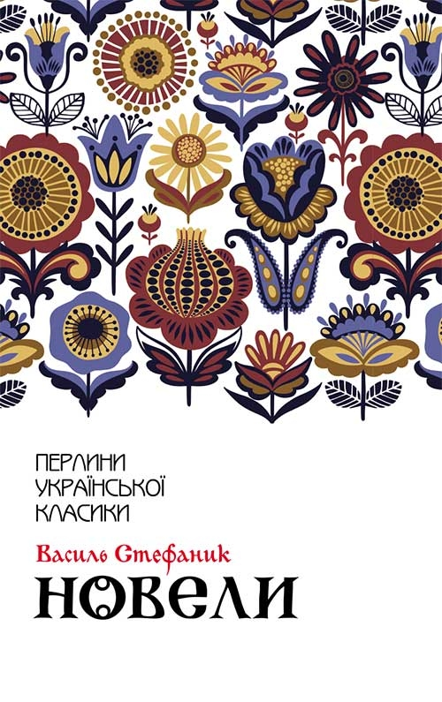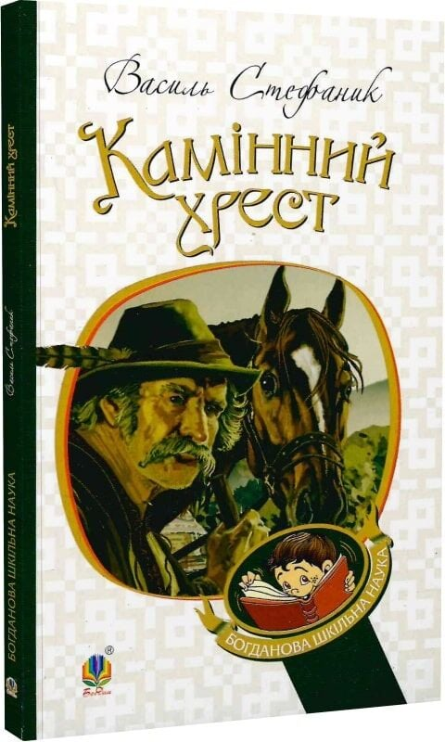
Нелегко читати новели В. Стефаника, тому що він, за словами класика, пише «коротко, сильно і страшно». Але їх треба-таки читати, співпереживаючи. Бо лише так, боліючи разом з автором та героями його творів, не даємо загрубіти й зачерствіти нашим душам і серцям, залишаючи їх відкритими для добра, співчуття й милосердя. Книжка для тих, хто не байдужий до світу.

Шановні відвідувачі!
Ми чекаємо на зворотній зв'язок.
Надсилайте свої запити, пропозиції на нашу електронну пошту. Чекаємо на Вас і завжди раді зустрічам і спілкуванню.

<nikoped.biblioteka@gmail.com>

